Table des matières

1. Utilisation 2

2. Configuration 4

3. Supervision de la file travaux 5

#### Contexte

La mise en œuvre d'échanges de données entre applications (interfaces) suppose définir d'une part le contenu (format…) et d'autre par les modalités de transfert.

Le présent document définit un ensemble de méthodes et outils qui pourront être utilisés pour différents échanges, qu'il s'agisse de transfert de fichiers (environnement "On Premise" uniquement) ou d'APIs.

Ces échanges pourront être planifiés par les fonctions prévues à cet effet ("File travaux").

La description des données échangées relève des spécifications propres à chaque échange.

# Utilisation {BGW.MONIPORT}

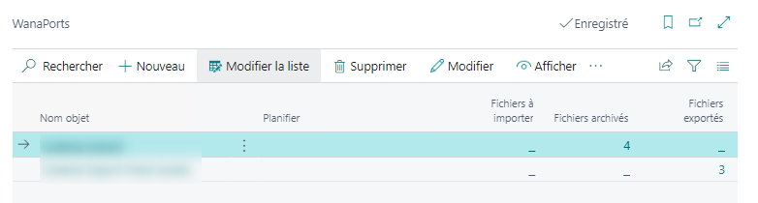

|  |  |
| --- | --- |
| Planification | Indique les jours de la semaine planifiés sous la forme 'LMMJVSD'. |
| Fichiers à importer, archivés, exportés | La liste correspondante peut être visualisée et le contenu des fichiers correspondants peut alors être affiché (si les paramètres du navigateur l'autorise). |
| Actions |  |
| Modifier/Afficher | Voir ci-après |
| Ouvrir la page | Affiche les données correspondantes |
| Planificateur | Affiche le traitement planifié associé (Cf. Fie travaux) et permet de lister à ce niveau l'historique correspondant ("Ecritures journal"). |
| Importer | Permet de déclencher ponctuellement le traitement sélectionné |
| Exporter | Idem |
| Constantes | Voir ci-après |
| Mappage champs | Voir ci-après |
| Journal | Voir ci-après |

#### Constantes

Permet de définir des valeurs associées à différents éléments (selon spécification du traitement concerné) qui permettront d'initialiser des valeurs non présentes parmi les données traitées:

#### Mappage des champs

Permet de définir des tables de correspondance (selon spécification du traitement concerné) :

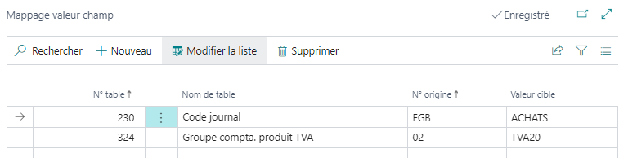

#### Journal

Affiche l'historique des traitements :

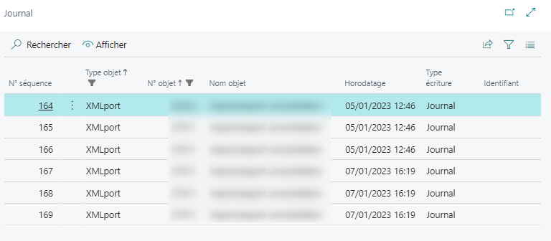

# Configuration

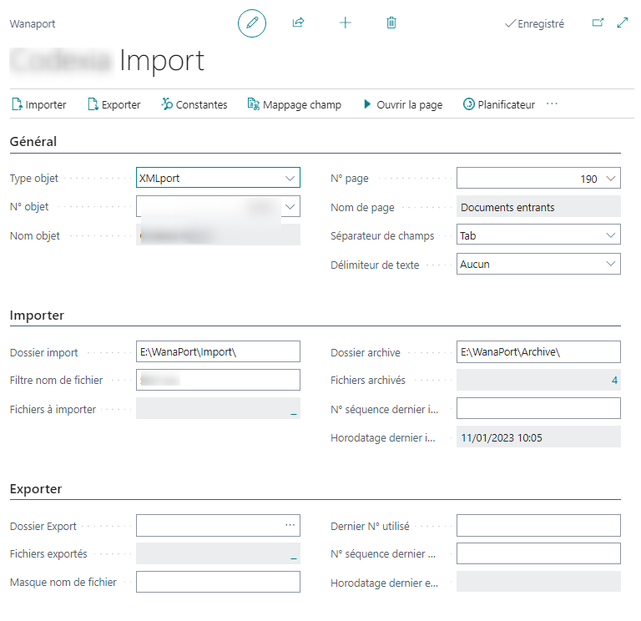

|  |  |
| --- | --- |
| Section Général |  |
| Type objet, ID Objet  Nom objet | Traitement concerné (Report, Codeunit ou XMLport). |
| N° page, Nom de page | Pour afficher les données correspondantes (Cf. action "Ouvrir la page"). |
| Séparateur de champs | Tabulation, Virgule, Point-virgule |
| Délimiteur de texte | Aucun, " |
| Section Import | Ces paramètres peuvent être exploités par le traitement. |
| Dossier import | Cf. Dossiers ci-après |
| Filtre nom de fichier |  |
| Dossier archive | En fin de traitement, les fichiers pris en compte sont déplacés dans ce dossier (à prendre en compte dans le traitement d'import). |
| Dernier N° séquence import | Peut être utilisé pour ne prendre en compte que les nouvelles écritures. |
| Horodatage dernier import | Mis à jour en fin de traitement. |
| Section Export | Ces paramètres peuvent être exploités par le traitement. |
| Dossier export | Cf. Dossiers ci-après |
| Masque nom de fichier export | %1 sera remplacé par le "Denier N° fichier utilisé" (préalablement incrémenté).  %2 sera remplacé par l'horodatage (aaaammjjhhmmss) |
| Dernier N° fichier utilisé | Peut être utilisé pour incrémenter le nom du fichier généré (paramètre %1 ci-dessus). |
| Dern. N° séquence export | Peut être utilisé pour ne prendre en compte que les nouvelles écritures. |
| Horodatage dernier export | Mise à jour en fin de traitement. |

#### Dossiers

Attention, les dossiers sont à définir tels que définis sur le serveur d'application et non tels que vus du poste utilisateur.

# Supervision de la file travaux

Voir <https://www.wanamics.fr/planifier-un-traitement-recurrent/>

Un même traitement (ici "WanaPort Export" ou "WanaPort Import" peut être planifié pour chaque échange de données.

La "Chaîne de paramètres" détermine le traitement concerné (exemple XMLport::"My interface"').